André Ho Le 10 mars 2006
Yohann Chalumeau

Le Web Sémantique

Une extension du Web

Compte-Rendu

Module « Intelligence Artificielle »


Introduction
Le nombre de pages web sur l’Internet ne cesse de croître. En août dernier, Yahoo affirmait recenser 19.2 Milliards de pages pour son moteur de recherche. Cependant, les moteurs de recherche ne dispose pas d’amélioration notable pour mieux trouver les documents pertinents parmi le flot de pages inopportunes. Car aujourd’hui, le contenu du Web est compréhensible seulement par des humains et non par des machines. En effet, une recherche sur l’Internet passera obligatoirement par deux étapes : premièrement, un tri fait par la machine et deuxième, un tri fait par l ‘utilisateur parmi le résultat que lui donne la machine. Le Web Sémantique a pour but de diminuer au maximum le travail à faire par l’humain en augmentant la pertinence des résultats d’une requête.
Aujourd’hui le contenu du Web est compréhensible par des humains et non des machines.

Les fondations techniques du web sémantique

Les URIs

Les URIs ont été pensé pour identifier de manière unique chaque entité. Par exemple, « Walk the line » est tout aussi bien une chanson, qu'un film sur Johnny Cash. Si l'on veut automatiser les recherches, il faut qu'une machine puisse distinguer les deux entités, ce qui n'est pas le cas à l'heure actuelle car elles sont représentées par la même chaîne de caractères. Le moyen de les distinguer est d'affecter à chacun d'eux un URI différent. URI signifie « Uniform Ressource Identifier ». C’est en fait une chaîne de caractère unique associé à une entité (une recommandation du W3C, une personne, un dialecte XML, etc...). Dans le monde du web sémantique on parle de ressource pour qualifier une entité quelque elle soit.
Ainsi si l’on veut faire de la documentation sur le film « Walk the line », on annotera la chaîne de caractère « Walk the line » par l’URI du film. Puis des machines, en faisant des recherches, pourront savoir que la page en question parle bien du film et non pas de la chanson.

Bien sûr, il faut que les acteurs du web doivent s’entendent sur l’URI unique à associé d’une ressource. Il a pour cela plusieurs manières de créer un URI:

Sous la forme d’un URL
Une organisation peut avoir une position dominante pour imposer une URI à une ressource. Par exemple, une organisation qui a développé un dialecte XML à toute la marge de manœuvre pour imposer un URI. Ensuite, ceux qui décideront développer des outils utilisant ce dialecte, et ceux qui utiliseront ces outils, adopteront naturellement l’URI. Dans ce cas, l’expérience montre que l’URI est souvent sous la forme d’un URL (qui ne pointe forcement sur une page du web). Par exemple, l’URI du dialecte XSL est «http://www.w3.org/1999/XSL/Format».

Sous la forme d’un URN
On peut enregistrer son URI sous la forme d’un URN. Les URN utilisent la syntaxe suivante urn:NID:NSS
- URN signifie que l’URI est bien un URN
- NID est un identificateur d’espace de nommage, concrètement c’est l’ « organisation » à laquelle on doit se référer pour procéder à l’enregistrement de son URN d’une ressource corrélée à la dite organisation.
- NSS est la partie qui identifiera de manière unique votre ressource à l’intérieur de l’espace de nommage.
Par exemple « urn:ietf:rfc:2141 » est l’URN du RFC 2141.

Sous la forme d’un tag URI
Cette nouvelle méthode d’URI a été crée pour pouvoir créer ses URI sans passer par une autorité centrale. Ainsi, un identificateur tag: est typiquement construit à partir d'un nom de domaine ou d'une adresse de courrier (mais n'importe quelle source d'unicité - tagging entity - comme un numéro de téléphone pourrait être utilisée), suivie d'une date de création. Par exemple, cela peut donner « tag:bortzmeyer@internatif.org,2005-10-26:/Blog/RFC4151 ».

Ainsi un acteur du web, en connaissant l’URI d’une ressource peut écrire de la documentation sur celle-ci. Ensuite, les divers documentations peuvent être agrégées par une machine. Nous pouvons quand même nous poser la question de la lourdeur de la procédure pour un webmaster : chercher l’URI d’une ressource, si elle n’existe pas, l’enregistrer auprès de l’autorité idoine, l’inclure dans les méta-données de sa page.
Il est a noter qu’il existe une alternative à l’URI pour identifier les ressources numériques : le mécanisme DOI. Dans la pratique, ce mécanisme n’a eu que de rares déploiements et a quasiment disparu.

RDF

RDF est un modèle conceptuel permettant de décrire des choses, simplement et sans ambiguïté. Concrètement, c’est un modèle pour décrire les méta-données sous forme de graphe, permettant ainsi un traitement automatique, pour rendre le web sémantique. Il est normalisé par le W3C. RDF est le plus souvent implémenté en XML par le dialecte RDF/XML mais peut aussi l’être sous une autre syntaxe, notamment la syntaxe N3.
La description se fait à l’aide de déclaration RDF, c’est à dire d’une phrase simple composé d’un sujet, d’un verbe et d’un complément : « Cette page à pour auteur François Martin ».
Autrement dit, les déclarations RDF sont en fait des triplets {ressource, propriété, valeur} :
François Martin
Auteur
www.monsite.fr/cettepage.html
Valeur
Propriété
Ressource

Regardons un exemple concret :
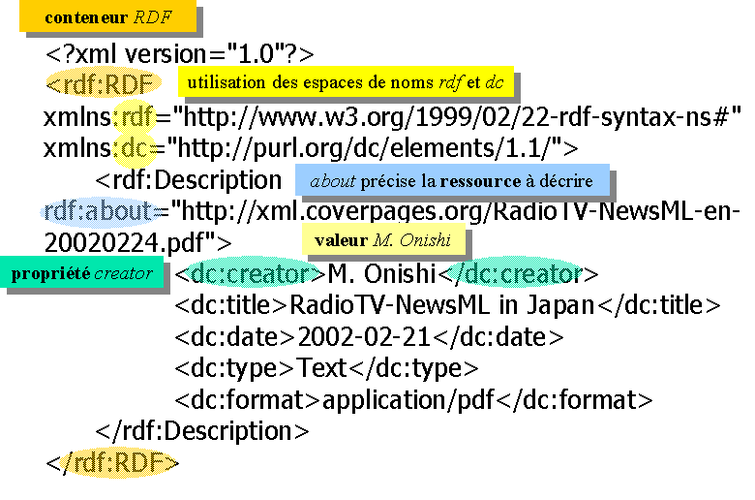
Exemple de déclarations RDF en RDF/XML

Il s’agit ici d’une description d’un document (« http://xml.coverpages.org/RadioIV-NewsML-en20020224.pdf ») pour lequel on va donner son auteur, son titre, sa date de parution, etc..).
Commençons par le début, on précise que nous allons faire du RDF avec l ‘élément rdf :RDF en définissant l’espace de noms rdf grâce à l’URI de RDF. Nous précisons la ressource que nous allons documenter grâce à l’attribut rdf:about de l’élément rdf :Description. Ensuite les éléments enfants de ce dernier définisse les propriétés de la ressource par leur noms ( « dc:title, dc:creator », etc..) et les valeurs de ces propriétés par leur contenus.
Il est a remarqué que le vocabulaire utilisé commençant par dc ( « dc:title, dc:creator », etc..) a été créer par une organisation appelé Dublin Core. La référence à ce dernier se fait là aussi par la définition de l’espace de noms dc grâce à son URI.
Nous pouvons remarquer que RDF s’appuie entièrement sur les URIs . C’est le cas ici pour le vocabulaire, pour la ressource. Mais une valeur d’une propriété peut très bien être un URI. Par exemple, ici au lieu de la chaîne de caractères « M. Onishi », on aurait pu trouvé l’URI de cette personne.

RDF Schéma et OWL
Nous avons vu que RDF s’appuyait sur les URIs. De la même manière, nous pouvons dire que OWL s’appuie sur RDF Schéma qui s’appuie lui même sur RDF. A chaque étape, nous avons un outil plus complexe et donc avec un potentiel plus grand.
RDF Schéma permet à la fois
- de définir un nouveau vocabulaire pour RDF : des ressources avec leur propriétés, les valeurs possibles de ces propriétés.
- de construire une ontologie simple (notion de sous-classe, d’instance de classe).

Regardons un exemple simple d’ontologie créée avec RDF Schéma :
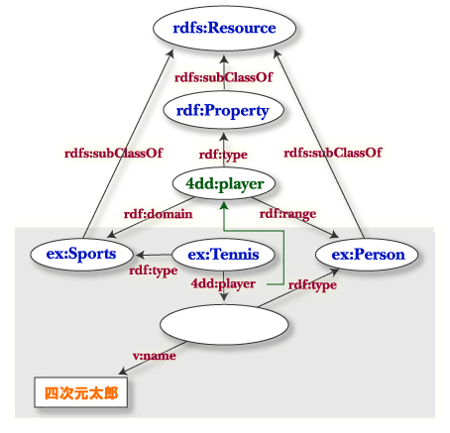
Exemple d’ontologie créée avec RDF Schéma

Il s’agit d’un exemple publié sur l’Internet. Les nouveautés (la partie basse en grise) s’appuient sur l’ontologie déjà existante (partie haute en blanc). L’utilisateur à définit les classes Person et Sports (sous classes de Resource, classe mère de toutes les autres). Tennis est une instance de Sports (déclaration rdf :type). Il dit que la propriété player s’applique à la ressource Sports (rdf :domain) et prend comme valeur des Person (rdf:range)

OWL qui s’appuie sur RDF Schéma, permet de construire des ontologies plus complexe.

Conclusion sur les outils présentés
Nous avons vu que RDF permettait de rendre compréhensible par les machines du contenu web. RDF Schéma fait qu’à tout moment le vocabulaire de RDF peut être enrichi par qui que ce soit par l’intermédiaire des espaces de noms (ce qui évite les conflits). Il s’agit donc d’un outil extrêmement flexible et que l’on peut enrichir facilement.
Les ontologies créés avec OWL et RDF Schéma peuvent être utilisé par des moteurs d ‘inférences qui pourront établir des déductions puissantes. Cela pourrait permettre de faire des recherches (sur l’Internet, sur une portail spécifique) intelligentes et beaucoup plus rapide qu’à l’heure actuelle.
Nous avons vu par contre que cela nécessite une « entente » au sein de la communauté web (sur les URIs, sur le vocabulaire utilisé, etc..). De plus, pour rendre le web sémantique de cette manière, il faudra que les webmasters effectuent un travail supplémentaire pour écrire les méta-données adéquates, pour ainsi mâcher le travail pour les machines. Ainsi, la réussite de ce web sémantique repose sur la volonté de tous.

Les applications du web sémantique

RSS
Un flux RSS est un format de syndication de contenu. C’est un format de document pour décrire une liste d’éléments (titre, résumé, liens). Plus concrètement, il peut s’agir au sein d’un site d’une liste des derniers articles. iTunes l’utilise d’ailleurs pour publier la liste des titres les plus téléchargés. Ainsi, un internaute peut s’inscrire à plusieurs flux RSS et grâce à un outil approprié (Mozilla par exemple), peut consulter automatiquement les derniers articles de ses sites web favoris.
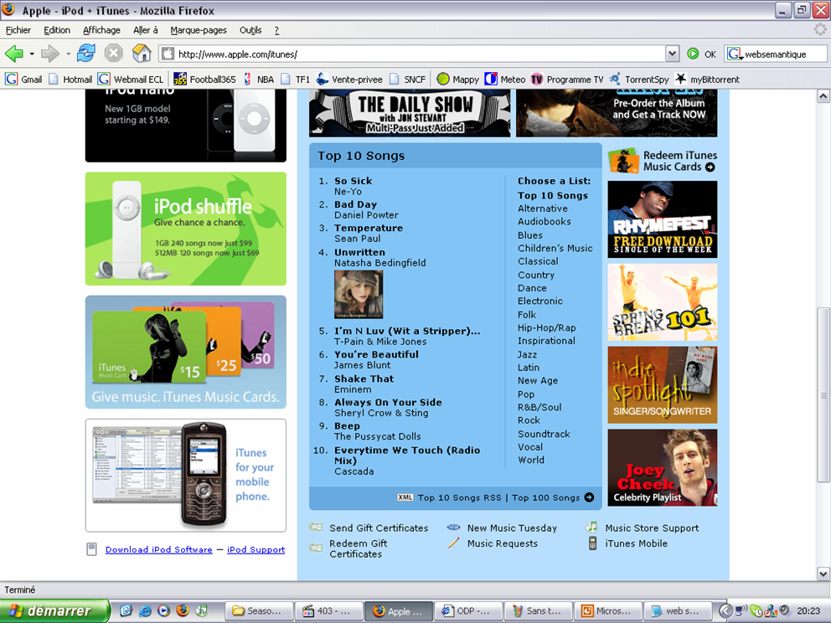
iTunes utilise un flux RSS pour publier ses titres les plus vendus

RDFpic
La recherche d’images sur l’Internet est un des domaines où il y a le plus de progrès à faire. Le web sémantique s’y est donc attelé. Le W3C a publié une recommandation sur la manière de documenter les images et un outil RDFpic permet d’intégrer ces descriptions RDF au sein même des images. Le succès d’un tel projet repose maintenant sur la réactivité des internautes à intégrer des descriptions à leurs images, et dans une moindre mesure, à de nouveaux outils de recherches sur l’Internet tirant partie de ces descriptions. Il sera peut-être un jour possible de trouver très facilement des photographies dont l’auteur est Matthew Fow et non pas dont le sujet est Matthew Fox.

Piggy Bank
Piggy Bank est une extension de Mozilla qui le rend sémantique. Il est, par exemple, capable de collecter différentes adresses de restaurants et ainsi créer une carte avec ceux-ci, vous permettant de choisir le meilleur endroit où passer la soirée. Comme RDFpic, son succès repose sur la volonté des sites sur lesquelles il collecte les informations à rendre sémantique leur contenu. Cependant, comme le web sémantique n’est pas encore très répandu, Piggy Bank dispose d’un module qui permet à l’utilisateur de lui spécifier où trouver l’information sur un site spécifique.
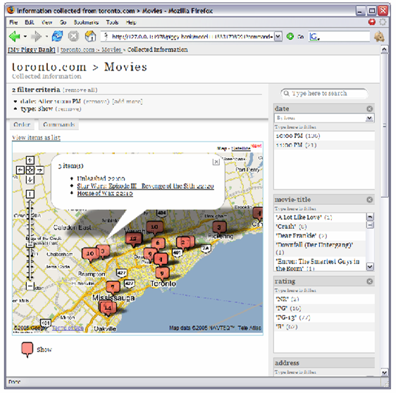
Un exemple d’une carte généré par Piggy Bank

FOAF
FOAF signifie Friend of a Friend. Il s’agit de descriptions qui permettent de décrire une personne et ses amis. Ainsi chaque acteur du web publie son FOAF et ainsi un réseau social s’établie sur lequel on peut se promener. Des navigateurs ad hoc ont été créés.

Conclusion
Nous avons pu voir que le web sémantique tel qu’il est appréhendé à l’heure actuelle, s’éloigne de l’intelligence artificielle. Car, s’il utilisera peut-être un jour les même outils (ontologie et moteur d’inférence) que celle-ci, il s’agit ici de « macher tout le travail » aux machines. Cela possède un inconvénient majeur : la réussite du web sémantique repose entièrement sur la bonne volonté des acteurs du web.

